### 接口协议

另外，该协议适用于TCP通信，设备做服务端。

备注：外设不主动发出数据，等待接收外部请求，收到请求指令后回复相应的报文，采取一问一答的形式。

设备确保能及时答复消息，WCS来校验消息的准确性，若收到消息不符合协议内容或者接收消息超时，WCS会认为通讯异常对外设进行重发，直到收到正确返回。

文本形式发送；

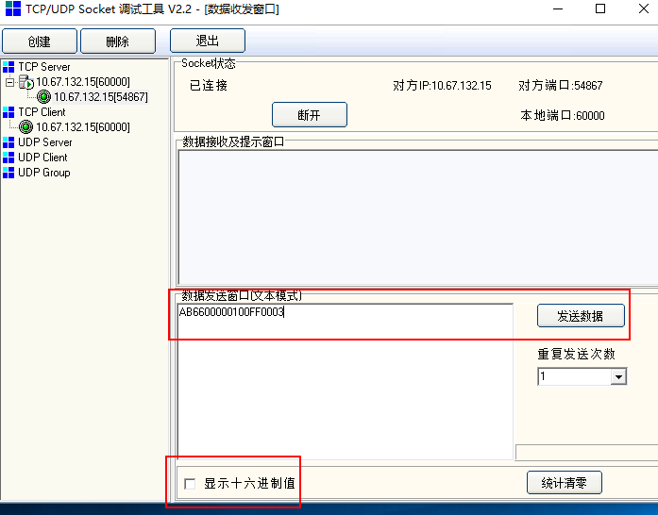

### 报文格式

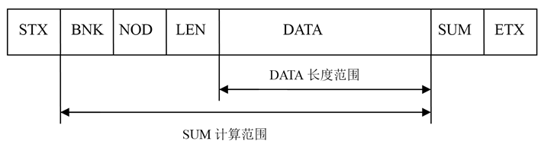

|  |  |  |  |
| --- | --- | --- | --- |
| 符号 | 含义 | 长度（字节） | 内容 |
| STX | 报文头 | 2 | 0xAB 0x66 |
| BNK | 组编号 | 1 | 1号群为0，2号群为1，依此类推 |
| NOD | 设备编号 | 1 | 1号梯为0x00，2号梯为0x01，依此类推 |
| LEN | DATA字节数 | 1 | 根据数据内容确定 |
| DATA | 数据内容 | - | 见后续数据内容说明 |
| SUM | CHECKSUM校验和 | 1 | SUM= ~（BNK+NOD+LEN+DATA）+1  默认不启用填00 |
| ETX | 报文尾，表示通讯数据结束 | 1 | 0x03 |

### 数据内容

1. **查询设备状态命令**

AGV发送：

|  |  |  |  |  |  |  |  |  |
| --- | --- | --- | --- | --- | --- | --- | --- | --- |
| No | D7 | D6 | D5 | D4 | D3 | D2 | D1 | D0 |
| 1 | 命令字：01 | | | | | | | |
| 2 | 00 | | | | | | | |
| 3 | FF | | | | | | | |

设备发送：

|  |  |  |  |  |  |  |  |  |
| --- | --- | --- | --- | --- | --- | --- | --- | --- |
| No | D7 | D6 | D5 | D4 | D3 | D2 | D1 | D0 |
| 1 | 命令字：81 | | | | | | | |
| 2 | 设备状态（00正常允许对接/01 移动中不允许对接） | | | | | | | |
| 3 | 提升机当前楼层1L 01 、 2L 02 | | | | | | | |
| 4 | 1L有货无货 01有货/00无货 | | | | | | | |
| 5 | 2L 有货无货 01有货/00 无货 | | | | | | | |

1. **AGV控制提升机**

AGV发送：

|  |  |  |  |  |  |  |  |  |
| --- | --- | --- | --- | --- | --- | --- | --- | --- |
| No | D7 | D6 | D5 | D4 | D3 | D2 | D1 | D0 |
| 1 | 命令字：02 | | | | | | | |
| 2 | 00 | | | | | | | |
| 3 | 02 （货物去2楼）01（货物去1楼） | | | | | | | |

设备发送：

|  |  |  |  |  |  |  |  |  |
| --- | --- | --- | --- | --- | --- | --- | --- | --- |
| No | D7 | D6 | D5 | D4 | D3 | D2 | D1 | D0 |
| 1 | 命令字：82 | | | | | | | |
| 2 | 00 | | | | | | | |
| 3 | 01收到 | | | | | | | |
| 4 | 预留00 | | | | | | | |
| 5 | 预留00 | | | | | | | |

1. **AGV接货完成通知电梯**

AGV发送：

|  |  |  |  |  |  |  |  |  |
| --- | --- | --- | --- | --- | --- | --- | --- | --- |
| No | D7 | D6 | D5 | D4 | D3 | D2 | D1 | D0 |
| 1 | 命令字：03 | | | | | | | |
| 2 | 00 | | | | | | | |
| 3 | 01（1L货已接走） 02（2L货已接走） | | | | | | | |

设备发送：

|  |  |  |  |  |  |  |  |  |
| --- | --- | --- | --- | --- | --- | --- | --- | --- |
| No | D7 | D6 | D5 | D4 | D3 | D2 | D1 | D0 |
| 1 | 命令字：83 | | | | | | | |
| 2 | 00 | | | | | | | |
| 3 | 01收到 | | | | | | | |
| 4 | 预留00 | | | | | | | |
| 5 | 预留00 | | | | | | | |

1. **AGV查询条码区条码**

AGV发送：

|  |  |  |  |  |  |  |  |  |
| --- | --- | --- | --- | --- | --- | --- | --- | --- |
| No | D7 | D6 | D5 | D4 | D3 | D2 | D1 | D0 |
| 1 | 命令字：04 | | | | | | | |
| 2 | 00 | | | | | | | |
| 3 | FF | | | | | | | |

设备发送：货物条码

随梯提升机动作流程：

1. AGV到达申请点申请提升机，收到PLC回复
2. AGV不断查询电梯状态，收到提升机当前运行到1楼，并且允许对接，1L没有货物
3. AGV进入提升机，并告诉提升机去一楼。
4. AGV不断查询电梯是否到达一楼，收到提升机回复，到达一楼，们已经打开。
5. AGV使出提升机，走到释放点释放电梯，电梯关门。

纯提升机动作流程1L-2L：

1. AGV在1楼申请点发送对接控制提升机来1楼：AB 66 00 00 03 02 00 01 00 03

收到PLC回复：AB 66 00 00 05 82 00 01 00 00 00 03

1. AGV不断查询电梯状态：AB 66 00 00 03 01 00 FF 00 03

得到提升机当前运行到1楼，并且允许对接，1L没有货物：AB 66 00 00 05 81 00 01 00 00 00 03

1. AGV进入对接点放下货架，退出对接点，发送控制提升机到2楼指令：

AB 66 00 00 03 02 00 02 00 03

收到PLC回复：AB 66 00 00 05 82 00 01 00 00 00 03

如果现在提升机不能去2L，可以不回复；

1. AGV在2楼申请点等待接货，不断查询电梯状态：AB 66 00 00 03 01 00 FF 00 03

得到提升机当前运行到2楼，并且允许对接，2L有货物：AB 66 00 00 05 81 00 02 00 01 00 03

1. AGV进入对接点取货，搬离货架后发送电梯2L完成通知：AB 66 00 00 03 03 00 02 00 03

收到PLC回复：AB 66 00 00 05 83 00 01 00 00 00 03

任务正常结束

2L-1L则类似

系统发送控制指令如果PLC回复失败，或者超时2秒没有回复，则系统会重新发送指令

扫码提升机动作流程1L-2L：

1. AGV查询1L货物有无：AB 66 00 00 03 01 00 FF 00 03

收到回复1L有货物：AB 66 00 00 05 81 00 01 01 00 00 03

1. AGV查询货物条码：AB 66 00 00 03 04 00 FF 00 03

收到货物条码：XXXXXXXXX

没有条码则不回复

1. 条码正确AGV发送控制提升机到2楼指令：

AB 66 00 00 03 02 00 02 00 03

收到PLC回复：AB 66 00 00 05 82 00 01 00 00 00 03

如果现在提升机不能去2L，不回复；

或者2L已经有一坨货还没有接走，不回复

1. AGV到2楼申请点等待接货，不断查询电梯状态：AB 66 00 00 03 01 00 FF 00 03

得到提升机当前运行到2楼，并且允许对接，2L有货物：AB 66 00 00 05 81 00 02 00 01 00 03

1. AGV进入对接点取货，搬离货架后发送电梯2L完成通知：AB 66 00 00 03 03 00 02 00 03

收到PLC回复：AB 66 00 00 05 83 00 01 00 00 00 03

任务正常结束

扫码提升机2L-1L回收空箱：

1. AGV在2楼申请点发送对接控制提升机来2楼：AB 66 00 00 03 02 00 02 00 03

收到PLC回复：AB 66 00 00 05 82 00 01 00 00 00 03

1. AGV不断查询电梯状态：AB 66 00 00 03 01 00 FF 00 03

得到提升机当前运行到2楼，并且允许对接，2L没有货物：AB 66 00 00 05 81 00 02 00 00 00 03

1. AGV进入对接点放下货架，退出对接点，发送控制提升机到1楼指令：

AB 66 00 00 03 02 00 01 00 03

收到PLC回复：AB 66 00 00 05 82 00 01 00 00 00 03

如果现在提升机不能去1L，可以不回复；

1L是人工接货，流程结束